Культиватор-рыхлитель
КРМ «КРОТ-2С»
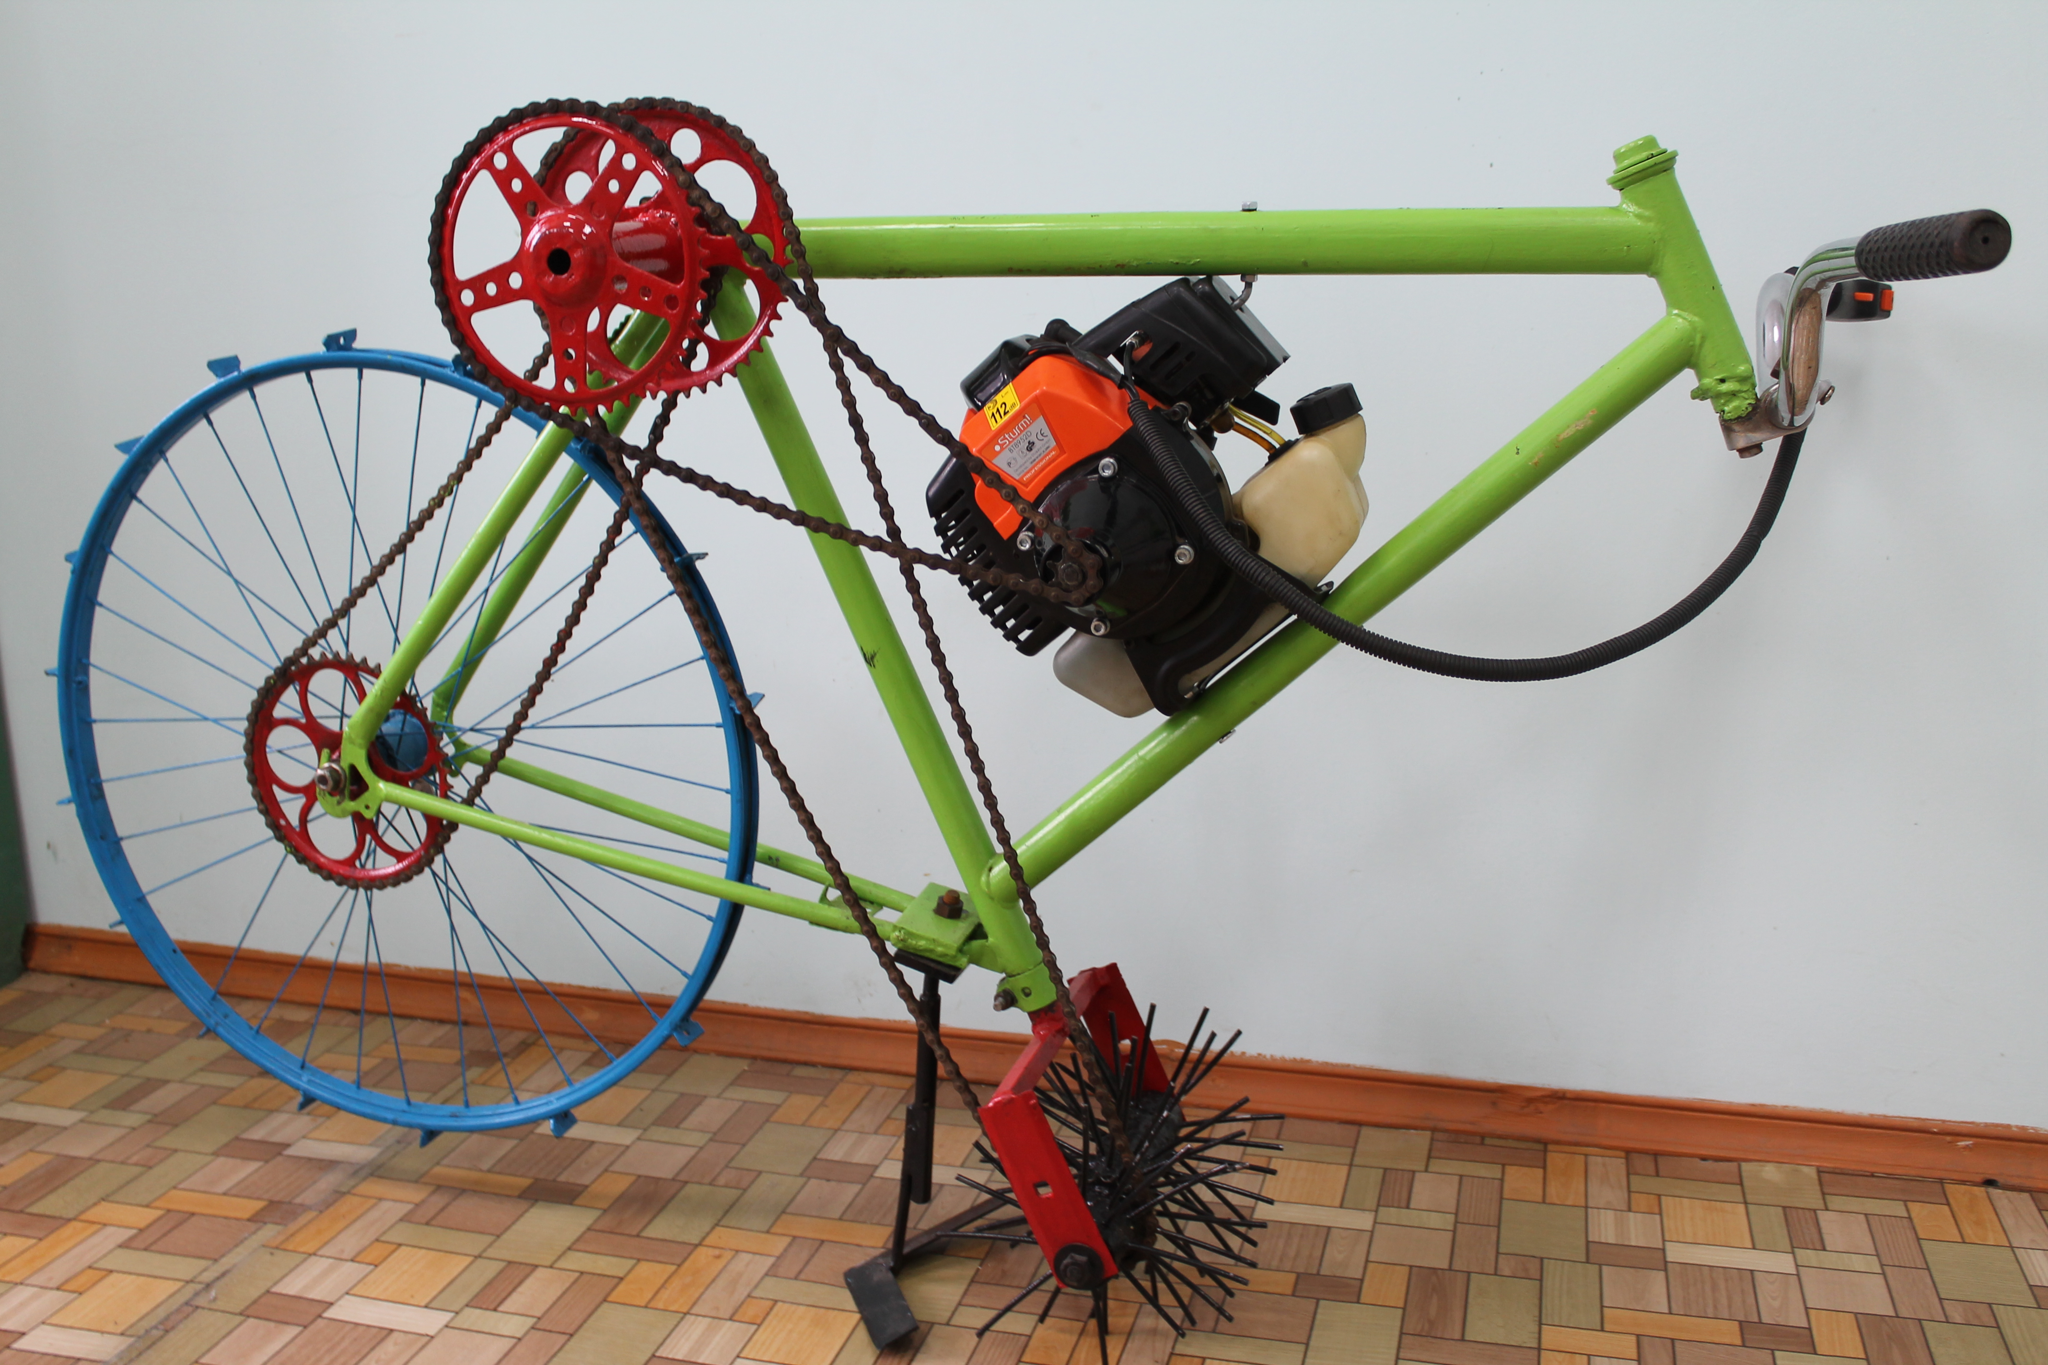

Место проектирования – МБОУ Русско-Шуганская СОШ имени
П.А. Днепрова
Автор разработки – ученик 11 класса Леснов Максим Владимирович

Руководитель проекта – преподаватель технологии 1
квалификационной категории Борисов Александр Анатольевич

Культиватор-рыхлитель предназначен для подрезания и уничтожения сорных растений между рядами картофеля, свеклы и других овощных культур, с одновременным рыхлением почвы.

Технические данные КРМ «КРОТ-2С»

Производительность, га/ч | 0,55-0,75
Рабочая скорость, км/ч | 3-5
Ширина рабочих органов, см | от 25 до 40 см
Глубина обработки, см | от 3 до 12 см
Кол-во активных рабочих органов | 1
Кол-во пассивных рабочих органов | 1
Тип культиваторной лапы | стрельчатая
Тип рыхлителя | ротационный
Масса конструкции, кг | 21

